ФИО Хрыпченко Алёна Валерьевна  Год рождения 09.06.1997г.  еmail: dyimovochka696@gmail.com |  | 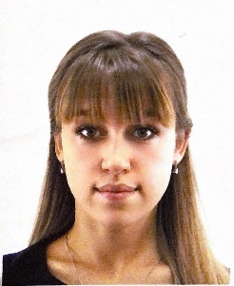
Образование | магистр
Форма обучения в аспирантуре | очная
Направление подготовки | 09.06.01 Информатика и вычислительная техника
Направленность (профиль) | Математическое и программное обеспечение вычислительных машин, комплексов и компьютерных сетей
Отрасль науки
Шифр научной специальности | 05.13.11
Год поступления в аспирантуру | 2021
Год завершения аспирантуры | 2025
Лаборатория | Лаборатория геофизической информатики
Научный руководитель | Хайретдинов Марат Саматович
Тема научно-квалификационной работы | Автоматизация управления сбором и контроля Big Data в задачах геоакустики
Текст обоснования темы научного исследования (характеристика проблемы исследования) | В настоящее время остро стоит проблема больших объемов геоакустических данных. Эта проблема входит в перечень важнейших критических технологий РФ.  Основной целью данной работы является автоматизация управления сбором и контроля Big Data в разрабатываемой программно-аналитической системе для исследования геоакустических данных.
Сведения о сданных кандидатских экзаменах | -
Сведения о сданных дисциплинах | -
Достижения в научно-исследовательской деятельности (краткое описание проделанной работы за каждый год обучения) | -
Участие в конференциях, конкурсах, проектах, грантах, семинарах и др. | -
Сведения о других творческих и профессиональных достижениях | -
Перечень публикаций | -

